**第7章作业**

1.综合使用链接和导航菜单技术制作如图1所示的页面。

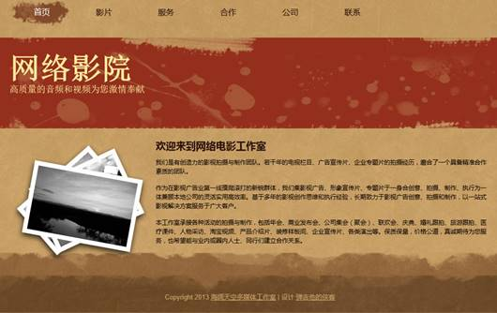

图1 页面效果图

2.综合使用链接和导航菜单技术制作如图2所示的页面。

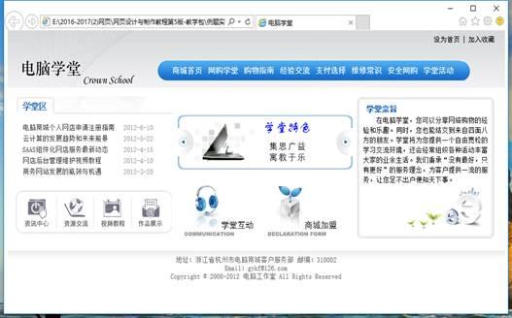

图2 页面效果图

3.创建一个纵向列表菜单。该菜单由无序列表构成，当鼠标移动到此菜单的某一项上时，此项的超链接文字会产生下划线，如图3所示。

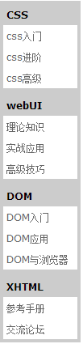

图3 纵向列表菜单效果图

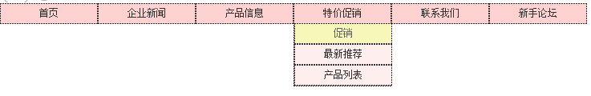4.制作一个带有下拉菜单的横向菜单，菜单默认状态下不显示下拉菜单，鼠标移动到菜单项上面就出现对应的下拉菜单，如图4所示（每个菜单的下拉菜单项目如图5所示）。

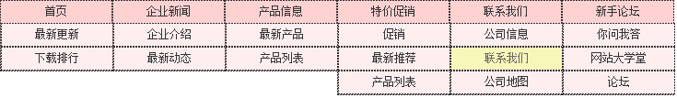图4 带有下拉菜单的横向菜单

图5 所有菜单显示